1. Зайти на сайт ФГБУ «Центр Агроаналитики» https://specagro.ru/. Зайти в раздел ФГИС «ЗЕРНО» (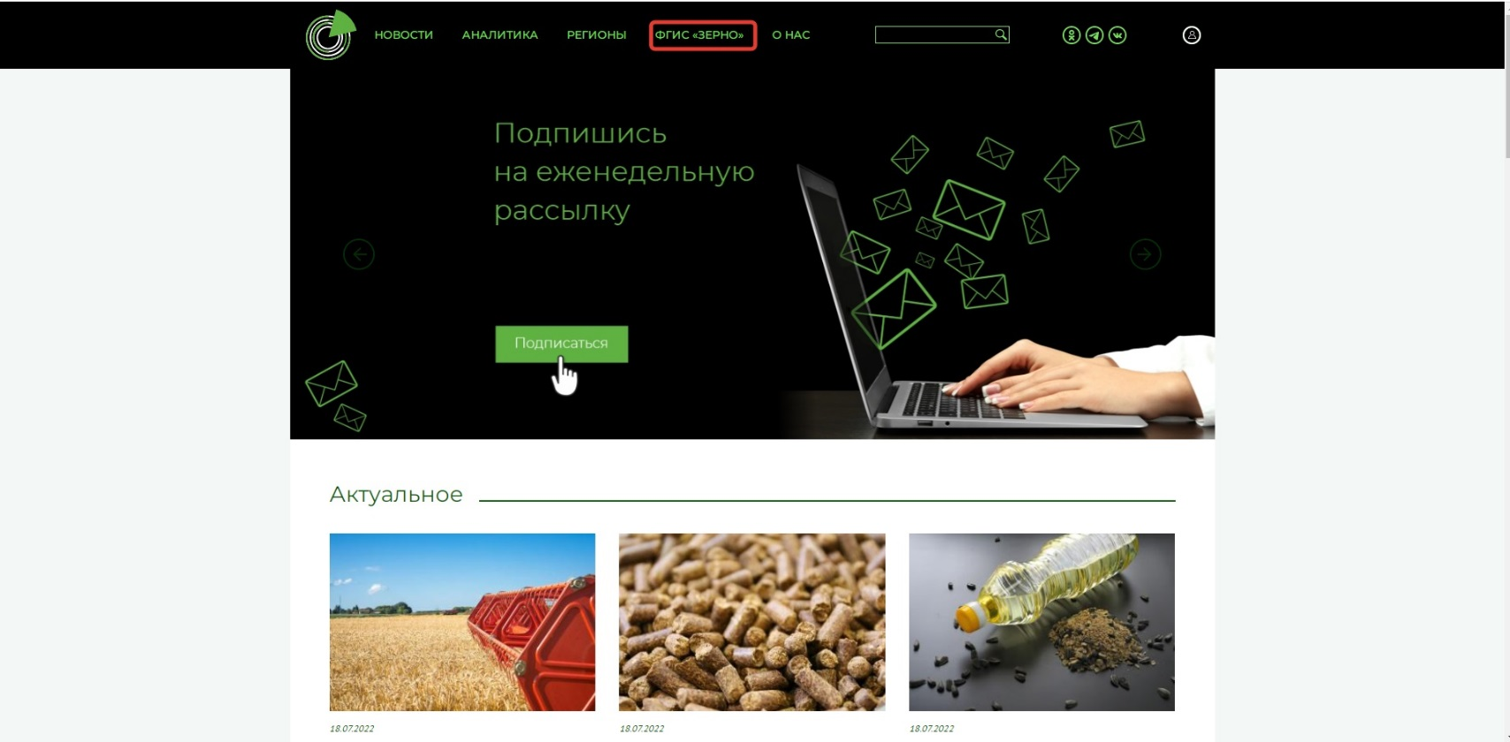
2. Нажать на выделенную ссылку
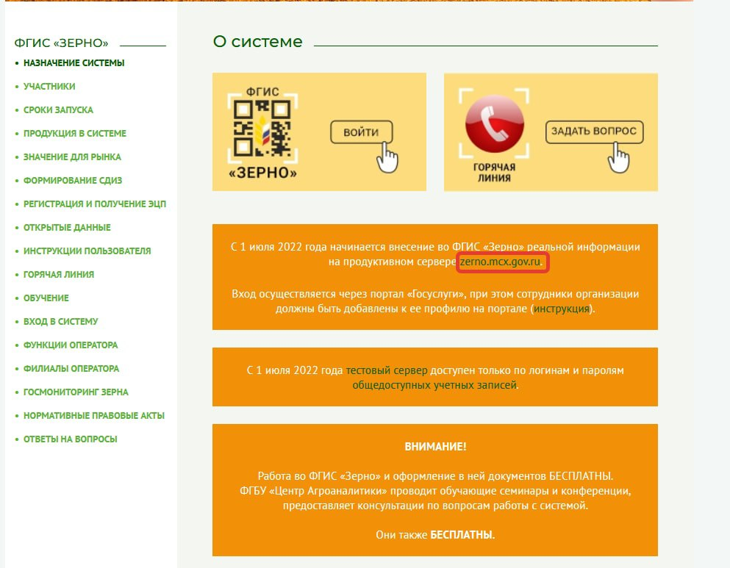

3. Нажать на ГОСУСЛУГИ
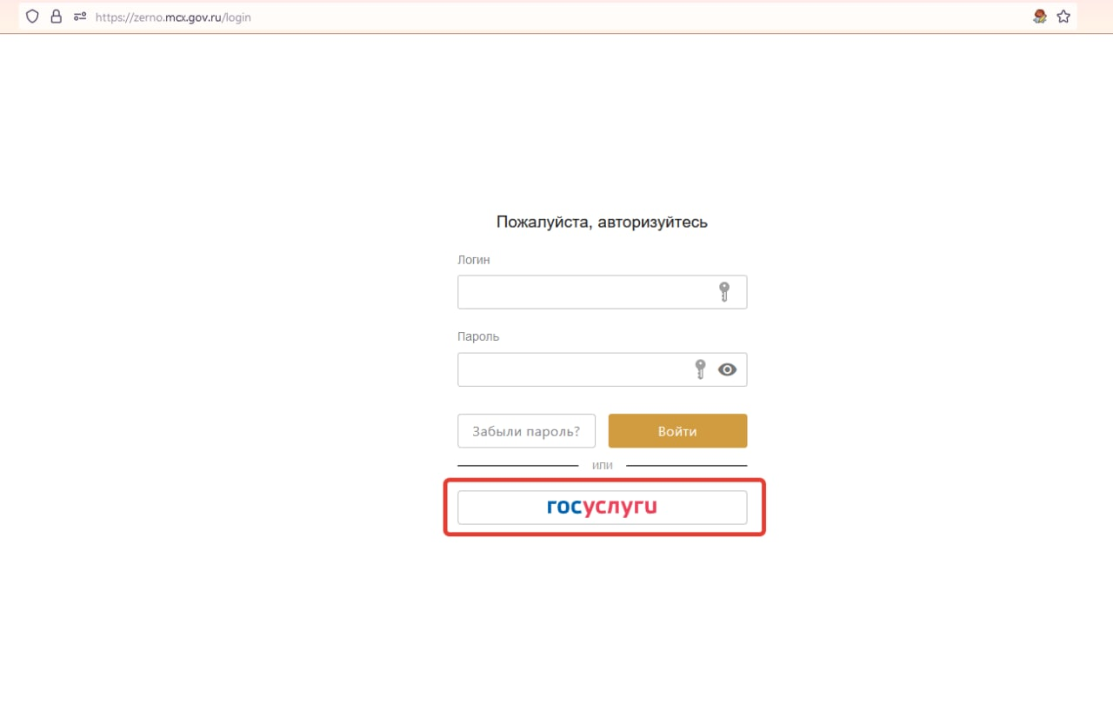
4. Ввести свои логин и пароль
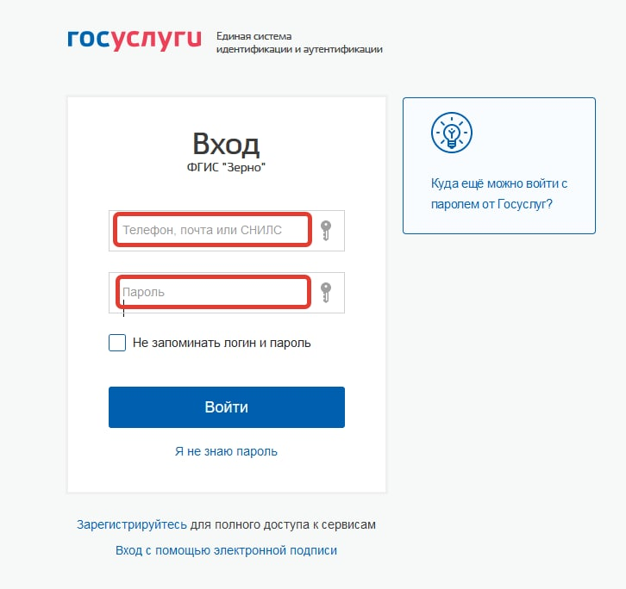

5. Нажать ПРИНЯТЬ
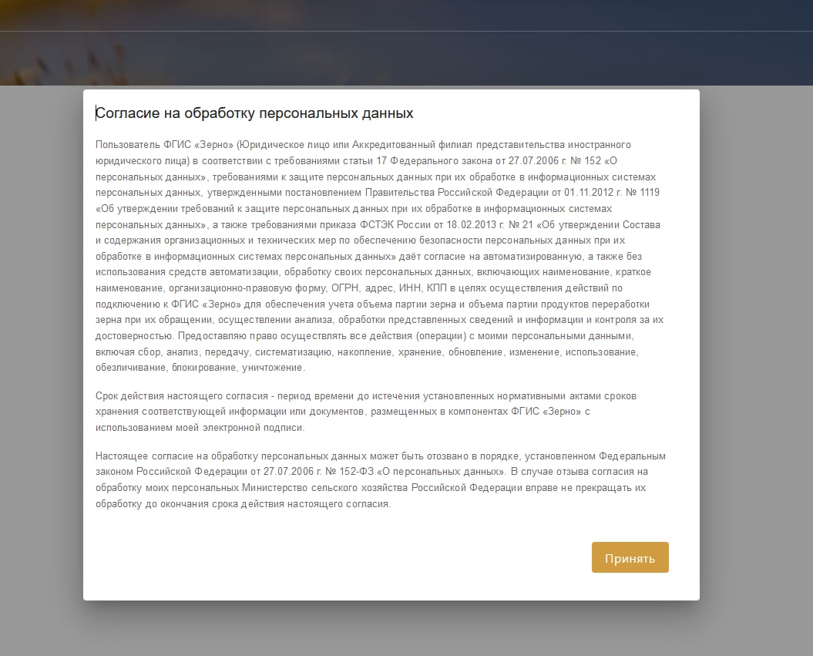

6. Если вы видите название своей организации, то вы успешно зарегистрированы и можете работать в системе

